Подносова Ирина Леонидовна
Председатель Верховного Суда Российской Федерации
Председатель Научно-консультативного совета
Член Президиума Верховного Суда Российской Федерации
Высший квалификационный класс судьи
Родилась 29 октября 1953 года в г. Пскове.
С 1970 года по 1975 год - студентка юридического факультета Ленинградского государственного университета имени А.А. Жданова.
С 1975 года по 1978 год - консультант Отдела юстиции Леноблисполкома г.Ленинграда.
С 1978 года - юрист Вольского завода строительных изделий Саратовской области.
С 1979 года - юрисконсульт, старший юрисконсульт, начальник юридического отдела Вольского городского торга Саратовской области.
С 1990 года - судья Лужского городского суда Ленинградской области.
С 2003 года - председатель Лужского городского суда Ленинградской области.
С 2013 года - заместитель председателя Ленинградского областного суда.
С 2017 года - председатель Ленинградского областного суда.
С 2018 года – председатель Второго апелляционного суда общей юрисдикции.
Постановлением Совета Федерации Федерального Собрания Российской Федерации от 24 июля 2020г. № 312-СФ назначена заместителем Председателя Верховного Суда Российской Федерации - председателем Судебной коллегии по экономическим спорам.
Постановлением Совета Федерации Федерального Собрания Российской Федерации от 17 апреля 2024г. № 97-СФ назначена Председателем Верховного Суда Российской Федерации.
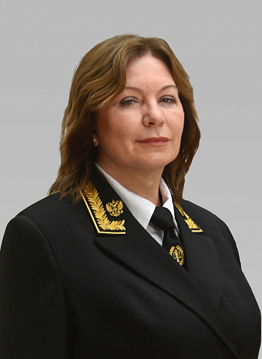

Заместители Председателя Верховного Суда Российской Федерации

Серков Петр Павлович
Первый заместитель Председателя Верховного Суда Российской Федерации
Член Президиума Верховного Суда Российской Федерации Член научно-консультативного совета Доктор юридических наук, профессор Заслуженный юрист Российской Федерации Высший квалификационный класс судьи
Родился 7 июля 1955 года в селе Полдамасово Ульяновского района Ульяновской области.
С 1973 года – учащийся ГПТУ-2 г. Ульяновска.
С 1973 года – рабочий Ульяновского троллейбусного депо.
С 1976 года – рабочий Радиолампового завода г. Ульяновска.
С 1976 года по 1981 год – обучался во Всесоюзном юридическом заочном институте г. Москвы.
С 1981 года – народный судья Железнодорожного районного суда г. Ульяновска.
С 1984 года – член Ульяновского областного суда.
С 1989 года – инструктор государственно-правового отдела Ульяновского обкома КПСС.
С 1990 года – заместитель начальника отдела юстиции Ульяновского облисполкома.
С 1991 года – член Ульяновского областного суда.
С 1994 года – председатель коллегии по гражданским делам Ульяновского областного суда.
С 1995 года - председатель Ульяновского областного суда.
С 2003 года – заместитель Председателя Верховного Суда Российской Федерации.
С 2009 года – первый заместитель Председателя Верховного Суда Российской Федерации.
Автор монографий «Административная ответственность в российском праве: современное осмысление и новые подходы» (Норма. 2015), «Конституционная ответственность в Российской Федерации: современная теория и практика» (Норма. 2014), «Правоотношение (Теория и практика современного правового регулирования)» (Норма. 2018), «Правоотношение (Нравственность современного правового регулирования)» (Норма, 2020), «Правоотношение (Теория и практика современной правовой политики) (Норма. 2023) и других работ.
В соответствии с Постановлением Совета Федерации Федерального Собрания Российской Федерации от 11 декабря 2019 года № 554-СФ назначен на должность первого заместителя Председателя Верховного Суда Российской Федерации.
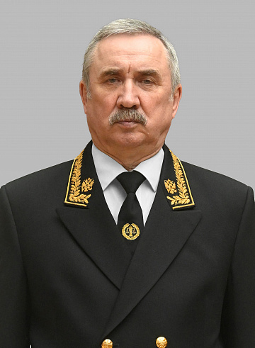

Глазов Юрий Владимирович
Заместитель Председателя Верховного Суда Российской Федерации – председатель Судебной коллегии по гражданским делам Верховного Суда Российской Федерации
Сопредседатель Научно-консультативного Совета
Член Президиума Верховного Суда Российской Федерации
Кандидат юридических наук
Заслуженный юрист Российской Федерации
Высший квалификационный класс судьи
Родился 30 марта 1962 года в г. Курске.
С 1981 года - служба в Вооруженных Силах.
С 1983 года - студент Саратовского ордена «Знак Почета» юридического института им. Д.И. Курского.
С 1987 года - служба в органах внутренних дел Управления внутренних дел Курского облисполкома следователем.
С 1990 год - народный судья Ленинского районного народного суда г. Курска.
С 1996 года - заместитель председателя Ленинского районного суда г. Курска.
С 2003 года - судья Курского областного суда.
С 2007 года - первый заместитель председателя Арбитражного суда Белгородской области.
С 2008 года - председатель Арбитражного суда Белгородской области.
С 2013 года - председатель Арбитражного суда Поволжского округа.
В соответствии с Постановлением Совета Федерации Федерального Собрания Российской Федерации от 23 сентября 2020 года № 392-СФ назначен на должность заместителя Председателя Верховного Суда Российской Федерации - председателем Судебной коллегии по гражданским делам.
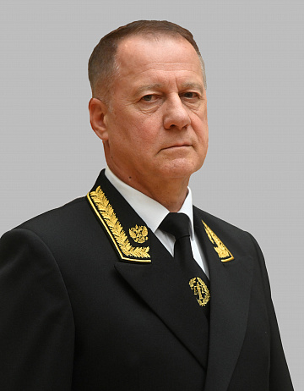

Иваненко Юрий Григорьевич
Заместитель Председателя Верховного Суда Российской Федерации – председатель Судебной коллегии по экономическим спорам Верховного Суда Российской Федерации
Член Президиума Верховного Суда Российской Федерации
Сопредседатель Научно-консультативного Совета
Кандидат юридических наук
Заслуженный юрист Российской Федерации
Высший квалификационный класс судьи
Родился 31 августа 1966 года в деревне Бугалы Большереченского района Омской области.
Проходил военную службу по призыву.
В 1992 году с отличием окончил Омский государственный университет по специальности «Правоведение».
С 1992 года – судья Советского районного суда города Омска.
С 1998 года – заместитель председателя Советского районного суда города Омска.
С 1999 года – судья Омского областного суда, член президиума Омского областного суда.
С 2009 года – заместитель председателя Ленинградского областного суда.
С апреля 2015 года – судья Верховного Суда Российской Федерации, с октября 2020 года председатель 3 судебного состава Судебной коллегии по экономическим спорам Верховного Суда Российской Федерации.
В соответствии с постановлением Совета Федерации Федерального Собрания Российской Федерации от 17 июля 2024 года № 225-СФ назначен на должность заместителя Председателя Верховного Суда Российской Федерации – председателя Судебной коллегии по экономическим спорам Верховного Суда Российской Федерации.
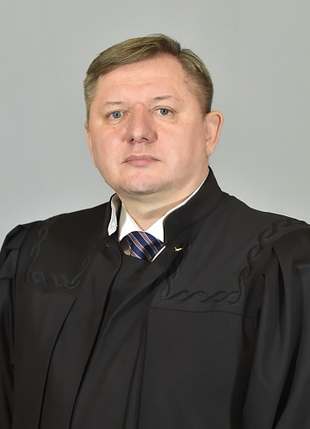

Давыдов Владимир Александрович
Заместитель Председателя Верховного Суда Российской Федерации – председатель Судебной коллегии по уголовным делам Верховного Суда Российской Федерации
Член Президиума Верховного Суда Российской Федерации
Сопредседатель Научно-консультативного Совета
Доктор юридических наук
Заслуженный юрист Российской Федерации
Высший квалификационный класс судьи
Родился в 1957 году в городе Андижане Уз. ССР (ныне Республика Узбекистан).
В 1986 году закончил Харьковский юридический институт им. Ф.Э. Дзержинского.
С 1986 года по 1987 год работал стажером следователя, следователем Сафоновской межрайонной прокуратуры Смоленской области.
С 1987 года по 1991 год - судья Сафоновского городского суда Смоленской области.
С 1992 года по 1999 год - судья Смоленского областного суда.
С 1999 года - судья Верховного Суда Российской Федерации.
С 2005 года - председатель судебного состава докладчиков Президиума Верховного Суда Российской Федерации.
Постановлением Совета Федерации Федерального Собрания Российской Федерации от 12 ноября 2008 года утвержден членом Президиума Верховного Суда Российской Федерации.
Постановлением Совета Федерации Федерального Собрания Российской Федерации от 18 июня 2014 года назначен заместителем Председателя Верховного Суда Российской Федерации - председателем Судебной коллегии по уголовным делам с 6 августа 2014 года.
Автор монографии «Возобновление уголовного судопроизводства ввиду новых или вновь открывшихся обстоятельств: теория и практика исправления судебных ошибок» (М. Юрайт. 2011), научно-практического пособия «Пересмотр в порядке надзора судебных решений по уголовным делам» (М. Волтере Клувер. 2006) и более 60 других работ по вопросам уголовного права и уголовного судопроизводства.
Постановлением Совета Федерации Федерального Собрания Российской Федерации от 25 марта 2020 года № 100-СФ назначен заместителем Председателя Верховного Суда Российской Федерации - председателем Судебной коллегии по уголовным делам.

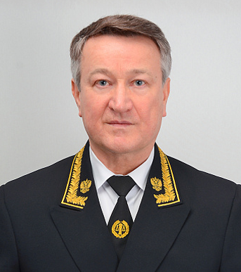

Хомчик Владимир Владимирович
Заместитель Председателя Верховного Суда Российской Федерации – председатель Судебной коллегии по делам военнослужащих Верховного Суда Российской Федерации Член Президиума Верховного Суда Российской Федерации Член научно-консультативного совета Кандидат юридических наук Заслуженный юрист Российской Федерации Высший квалификационный класс судьи
Родился 8 сентября 1953 года в деревне Ветеневка Слонимского района Гродненской области Белоруссии.
C 1968 года - учащийся педагогического училища.
С 1972 года - работал учителем в школе.
С 1973 года - проходил срочную военную службу.
С 1974 года - курсант военно-юридического факультета Военного института Министерства обороны СССР.
С 1978 года - член военного трибунала Минского гарнизона.
С 1983 года - член военного трибунала Средне-Азиатского военного округа.
С 1985 года - инспектор, помощник председателя, начальник отдела обобщения судебной практики Военной коллегии Верховного Суда СССР, а затем Верховного Суда Российской Федерации.
С 1996 года - судья Верховного Суда Российской Федерации.
С 2005 года - заместитель председателя Военной коллегии Верховного Суда Российской Федерации.
Постановлением Совета Федерации Федерального Собрания Российской Федерации от 17 июня 2009 года № 200-СФ назначен на должность заместителя Председателя Верховного Суда Российской Федерации - председателя Военной коллегии Верховного Суда Российской Федерации.
Постановлением Совета Федерации Федерального Собрания Российской Федерации от 18 июня 2014 года № 232-СФ назначен на должность заместителя Председателя Верховного Суда Российской Федерации – председателя Судебной коллегии по делам военнослужащих Верховного Суда Российской Федерации.
Постановлением Совета Федерации Федерального Собрания Российской Федерации от 25 марта 2020 года № 105-СФ назначен на должность заместителя Председателя Верховного Суда Российской Федерации – председателя Судебной коллегии по делам военнослужащих Верховного Суда Российской Федерации.

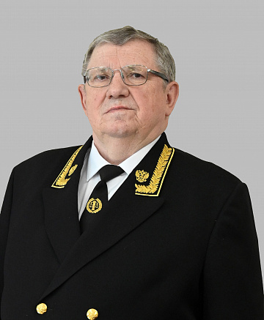

Рудаков Сергей Валентинович
Заместитель Председателя Верховного Суда Российской Федерации – председатель Дисциплинарной коллегии
Член научно-консультативного совета
Член Президиума Верховного Суда Российской Федерации
Заслуженный юрист Российской Федерации
Высший квалификационный класс судьи
Родился 23 апреля 1958 года в г. Первоуральск Свердловской области.
С 1975 года – рабочий Свердловского приборо-строительного завода.
С 1976 года – служба в Вооруженных Силах.
С 1978 года – рабочий Свердловского приборо-строительного завода.
С 1979 года – студент Свердловского юридического института.
С 08.1983 года – стажер народного судьи Ленинского районного суда г. Свердловск.
С 10.1983 года – народный судья Березовского городского народного суда отдела юстиции Свердловского облисполкома.
С 1987 года – судья Свердловского областного суда.
С 1994 года – судья Верховного Суда Российской Федерации.
С 2014 года - заместитель Председателя Верховного Суда Российской Федерации – председатель Дисциплинарной коллегии Верховного Суда Российской Федерации.
В соответствии с Постановлением Совета Федерации Федерального Собрания Российской Федерации от 11 декабря 2019 года №555-СФ назначен на должность заместителя Председателя Верховного Суда Российской Федерации – председателя Дисциплинарной коллегии Верховного Суда Российской Федерации.
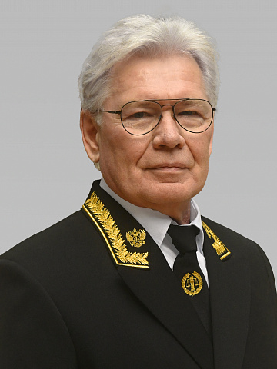

Момотов Виктор Викторович
Судья
Член Президиума Верховного Суда Российской Федерации Секретарь Пленума Верховного Суда Российской Федерации
Ученый секретарь Научно-консультативного совета Доктор юридических наук, профессор Высший квалификационный класс судьи
Родился 30 мая 1961 года в поселке Гирей Кавказского района Краснодарского края.
После окончания школы в 1976 году поступил в Краснодарский техникум электронного приборостроения, который закончил в 1980 году.
С 1980 по 1983 год служил в Военно-Морском флоте на большом противолодочном корабле «Азов» в г. Севастополь.
После окончания службы с 1983 года по 1988 год - студент юридического факультета Кубанского государственного университета (КубГУ).
По окончании с отличием юридического факультета КубГУ стал работать на кафедре теории истории государства и права юридического факультета сначала в должности преподавателя, затем доцента и профессора.
С 1997 года возглавлял кафедру теории и истории государства и права.
Автор более 200 работ по проблемам теории государства и права, гражданского права, семейного права, уголовного права.
С 2007 года был избран деканом юридического факультета КубГУ.
В 2010 году Постановлением Совета Федерации Федерального Собрания Российской Федерации от 14 апреля 2010 г. №112-СФ был назначен на должность судьи Верховного Суда Российской Федерации.
Работает в составе Судебной коллегии по гражданским делам Верховного Суда Российской Федерации.
27 июня 2013 года Пленумом Верховного Суда Российской Федерации избран на должность секретаря Пленума Верховного Суда Российской Федерации.
В 2014 году Постановлением Совета Федерации Федерального Собрания Российской Федерации от 9 июля 2014 г. № 384-СФ был назначен на должность судьи Верховного Суда Российской Федерации.
13 февраля 2019 года Постановлением Совета Федерации Федерального Собрания Российской Федерации № 20-СФ был утвержден членом Президиума Верховного Суда Российской Федерации.
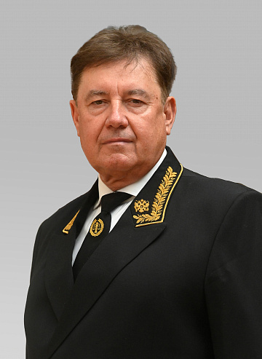

Тимошин Николай Викторович
Судья
Член Президиума Верховного Суда Российской Федерации
Председатель судебного состава
Заслуженный юрист Российской Федерации
Высший квалификационный класс судьи
Родился 14 августа 1959 года в с. Жидкое Знаменского района Орловской области.
В 1987 г. окончил юридический факультет Воронежского государственного университета по специальности правоведение.
С 1987 г. - судья Знаменского районного суда Орловской области.
С 1989 г. - судья Орловского областного суда.
С 2001 г. - член президиума Орловского областного суда.
С 1994 по 2004 г.г. - председатель квалификационной коллегии судей Орловской области.
С 2004 г. - судья Верховного Суда Российской Федерации.
С 1 октября 2007 г. председатель судебного состава первой инстанции Судебной коллегии по уголовным делам Верховного Суда Российской Федерации.
С 7 августа 2014 г. председатель 1 судебного состава Судебной коллегии по уголовным делам Верховного Суда Российской Федерации.
С 25 декабря 2014 г. член Президиума Верховного Суда Российской Федерации.
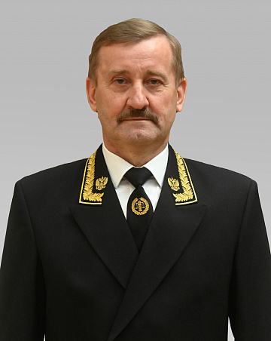

Коллегии Верховного Суда Российской Федерации
Апелляционная коллегия Верховного Суда Российской Федерации
Зайцев Владимир Юрьевич
Председатель Апелляционной коллегии Верховного Суда Российской Федерации
Член научно-консультативного совета
Заслуженный юрист Российской Федерации
Высший квалификационный класс судьи
Родился 31 марта 1957 г. в поселке Валамаз Красногорского района Удмуртской АССР.
С 1974 г. – рабочий Валамазского стеклозавода.
С 1975 г. – служба в Вооруженных силах.
С 1977 г. – 1982 г. – обучение в Свердловском юридическом институте.
С 1982 г. – судья Дзержинского районного народного суда г. Нижнего Тагила Свердловской области.
С 1985 г. – судья Свердловского областного суда.
С 1997 г. – судья Верховного Суда Российской Федерации.
С 2014 г. – заместитель председателя Апелляционной коллегии Верховного Суда Российской Федерации.
Постановлением Совета Федерации Федерального Собрания Российской Федерации от 14 декабря 2022 г. № 589-СФ назначен председателем Апелляционной коллегии Верховного Суда Российской Федерации.

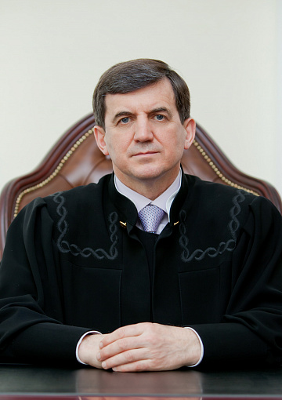

Зинченко Игорь Николаевич
Заместитель председателя Апелляционной коллегии Верховного Суда Российской Федерации
Высший квалификационный класс судьи
Родился 25 марта 1971 г. в селе Шадрино Козульского района Красноярского края.
С 1988–1993 г. обучение в государственном Красноярском университете.
С 1993 – следователь, в дальнейшем заместитель начальника следственного отдела УВД г. Минусинска Красноярского края.
С 1999 г. – судья Минусинского городского суда Красноярского края.
С 2003 г. – судья Красноярского краевого суда.
С 2016 г. – судья Верховного Суда Российской Федерации.
Постановлением Совета Федерации Федерального Собрания Российской Федерации от 19 июля 2023 г. № 374-СФ назначен заместителем председателя Апелляционной коллегии Верховного Суда Российской Федерации
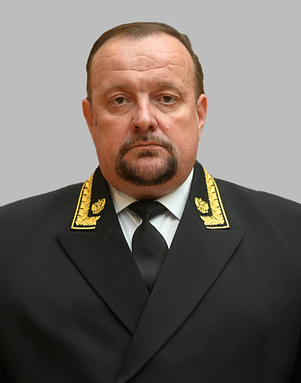

Якимов Алексей Александрович
Судья
Председатель судебного состава
Кандидат юридических наук Высший квалификационный класс судьи
Родился в 1980 году в городе Чите.
В 2002 году с отличием окончил Читинский государственный университет по специальности «Юриспруденция».
Решением диссертационного совета Российской академии государственной службы при Президенте Российской Федерации от 23 декабря 2005 года присуждена ученая степень «кандидат юридических наук».
Трудовую деятельность начал в органах прокуратуры Российской Федерации.
С 2002 года занимал должность государственной гражданской службы в аппарате Арбитражного суда Читинской области.
С января 2008 года по январь 2017 года занимал последовательно должности судьи, председателя судебного состава, заместителя председателя Арбитражного суда Читинской области и Арбитражного суда Забайкальского края, осуществлял полномочия председателя Арбитражного суда Забайкальского края.
С января 2017 года по январь 2023 года занимал должность заместителя председателя Арбитражного суда Центрального округа.
Постановлением Совета Федерации Федерального Собрания Российской Федерации от 25 января 2023 года № 2-СФ назначен судьей Верховного суда Российской Федерации.
С июня 2024 года – член Апелляционной коллегии Верховного Суда Российской Федерации.
С октября 2024 года – председатель 3 судебного состава Судебной коллегии по экономическим спорам Верховного Суда Российской Федерации.
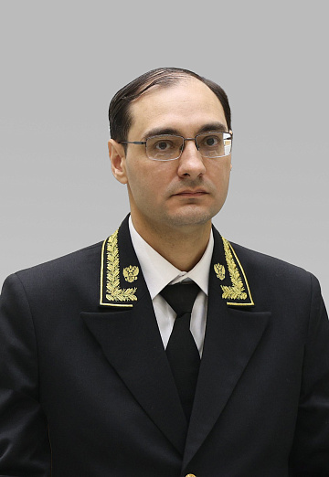
Постановление Совета Федерации Федерального Собрания Российской Федерации от 25 января 2023 г. № 2-СФ
Александров Валентин Николаевич
Судья
Председатель судебного состава
Высший квалификационный класс судьи
Родился 14 августа 1957 г. в городе Волоколамске Московской области.
В 1984 году закончил Всесоюзный юридический заочный институт.
С 1984 по 1985 год работал старшим юрисконсультом, начальником юридического отдела Транспортного управления «Брянскавтотранс».
С 1986 по 1993 год – помощник Брянского прокурора по надзору за соблюдением законов в исправительно-трудовых учреждениях, помощник прокурора Брянской области.
С 1993 по 1995 год – судья Арбитражного суда Брянской области.
С 1995 по 2008 год – судья Федерального арбитражного суда Центрального округа.
С 2009 года по июль 2014 года – судья Высшего Арбитражного Суда Российской Федерации.
С августа 2014 года – и.о. председателя 3 судебного состава Судебной коллегии по административным делам Верховного Суда Российской Федерации.
С 25 декабря 2015 года – председатель 3 судебного состава Судебной коллегии по административным делам Верховного Суда Российской Федерации.
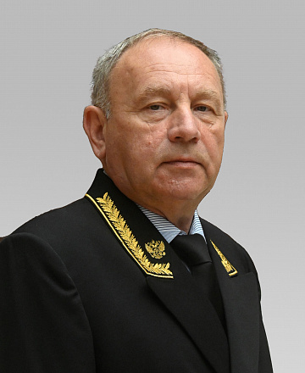
Постановление Совета Федерации Федерального Собрания Российской Федерации от 9 июля 2014 г. № 385-СФ

Вавилычева Татьяна Юрьевна
Судья
Кандидат юридических наук
Высший квалификационный класс судьи
Постановление Совета Федерации Федерального Собрания РФ от 9 июля 2014 г. № 384-СФ

Горчакова Елена Викторовна
Судья
Высший квалификационный класс судьи
Постановление Совета Федерации Федерального Собрания Российской Федерации от 9 июля 2014 г. № 385-СФ

Крупнов Игорь Владимирович
Судья Председатель судебного состава
Член Совета судей Верховного Суда Российской Федерации Кандидат юридических наук Высший квалификационный класс судьи
Родился 2 июля 1965 года в городе Владимире.
В 1986 году – с отличием окончил Львовское высшее военно-политическое училище,
с 1986 года – начальник клуба войсковой части полевая почта 78673,
с 1987 года – секретарь комсомольской организации войсковой части полевая почта 26342,
с 1988 года – секретарь партийной организации войсковой части полевая почта 26342,
в 1993 году – с отличием и золотой медалью окончил военно-юридический факультет Военного института Министерства обороны Российской Федерации по специальности правоведение,
с 1993 года – член военного суда Нижегородского гарнизона (без права рассмотрения судебных дел),
с 1994 года – начальник канцелярии военного суда Северного флота,
с 1995 года – член военного суда Североморского гарнизона,
с 1997 года – заместитель председателя Североморского гарнизонного военного суда,
с 1999 года – судья Северного флотского военного суда,
с 2004 года – председатель судебного состава Северного флотского военного суда,
с 2005 года – заместитель председателя Северо-Кавказского окружного военного суда, председатель судебной коллегии по гражданским делам,
с 2007 года – судья Верховного Суда Российской Федерации,
с 2014 года – председатель судебного состава Судебной коллегии по делам военнослужащих Верховного Суда
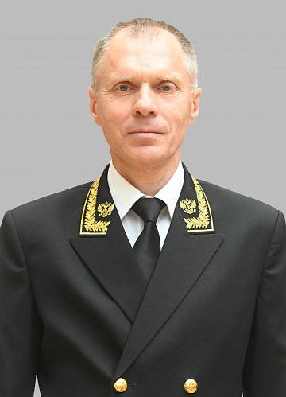
Постановление Совета Федерации Федерального Собрания Российской Федерации от 18 июня 2014 г. № 236-СФ

Рудаков Евгений Витальевич
Судья
Первый квалификационный класс судьи
Постановление Совета Федерации Федерального Собрания Российской Федерации от 23 октября 2019 г. № 449-СФ

Сабуров Дмитрий Энгельсович
Судья
Высший квалификационный класс судьи
Постановление Совета Федерации Федерального Собрания Российской Федерации от 18 июня 2014 г. № 235-СФ

Шамов Алексей Викторович
Судья
Высший квалификационный класс судьи
Постановление Совета Федерации Федерального Собрания Российской Федерации от 18 июня 2014 г. № 235-СФ

Киселев Александр Петрович
Судья
Высший квалификационный класс судьи
Постановление Совета Федерации Федерального Собрания Российской Федерации от 9 июля 2014 г. № 384-СФ

Тютин Денис Владимирович
Судья
Кандидат юридических наук
Высший квалификационный класс судьи
Постановление Совета Федерации Федерального Собрания Российской Федерации от 20 апреля 2016 г. № 141-СФ

Судебная коллегия по административным делам Верховного Суда Российской Федерации
Нефедов Олег Николаевич
Председатель судебного состава
Судья
Высший квалификационный класс судьи

Родился 1 августа 1974 года в г. Кузнецке Пензенской области.
В 1996 году окончил Московский государственный университет имени М.В.Ломоносова (филиал в г. Ульяновске).
С сентября 1996 года по июнь 1997 года – следователь прокуратуры Ленинского района г. Ульяновска.
С июня 1997 года по февраль 1999 года – старший следователь прокуратуры г. Ульяновска.
С февраля 1999 года по июль 2004 г. – юрист страховой компании в г. Ульяновске.
С июля 2004 года по ноябрь 2010 года – судья Ленинского районного суда г. Ульяновска.
В период с декабря 2010 года по ноябрь 2017 года – судья Ульяновского областного суда, председатель судебного состава судебной коллегии по гражданским делам Ульяновского областного суда.
С ноября 2017 года – судья Верховного Суда Российской Федерации.
С августа 2023 года – председатель судебного состава первой инстанции Судебной коллегии по административным делам Верховного Суда Российской Федерации.
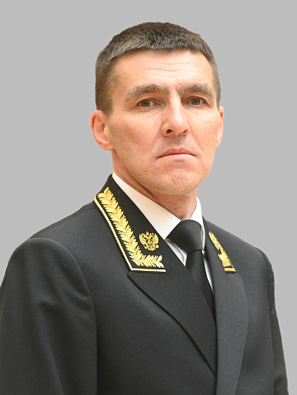
Постановление Совета Федерации Федерального Собрания Российской Федерации от 25 октября 2017 г. № 376-СФ

Бугаков Олег Анатольевич
Судья
Первый квалификационный класс судьи
Постановление Совета Федерации Федерального Собрания Российской Федерации от 11 декабря 2024 года № 534-СФ

Кириллов Вячеслав Сергеевич
Судья
Высший квалификационный класс судьи
Постановление Совета Федерации Федерального Собрания Российской Федерации от 9 июля 2014 г. № 384-СФ

2 судебный состав
Хаменков Владимир Борисович
Судья
Председатель судебного состава
Заслуженный юрист Российской Федерации
Высший квалификационный класс судьи
Родился 5 августа 1960 г. в г. Куйбышеве.
В 1987 году окончил Куйбышевский государственный университет по специальности правоведение.
С июня 1987 года - народный судья Чапаевского городского народного суда отдела юстиции Куйбышевского облисполкома.
С сентября 1989 года - член Куйбышевского областного суда.
С декабря 1992 года - судья Советского районного суда г. Самары отдела юстиции Администрации Самарской области.
С октября 1994 года - судья Самарского областного суда.
С октября 1999 года - судья Верховного Суда Российской Федерации судебного состава по административным делам.
С декабря 2015 года - председатель 2 судебного состава Судебной коллегии по административным делам Верховного Суда Российской Федерации.
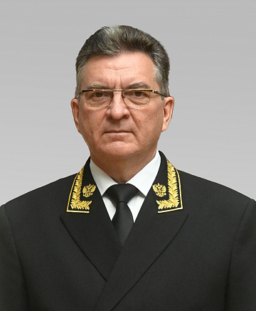
Постановление Совета Федерации Федерального Собрания Российской Федерации от 9 июля 2014 г. № 385-СФ

Горчакова Елена Викторовна
Судья
Высший квалификационный класс судьи
Постановление Совета Федерации Федерального Собрания Российской Федерации от 9 июля 2014 г. № 385-СФ

Переверзева Инна Николаевна
Судья
Первый квалификационный класс судьи
Постановление Совета Федерации Федерального Собрания Российской Федерации от 11 декабря 2024 года № 535-СФ

3 судебный состав
Александров Валентин Николаевич
Судья
Председатель судебного состава
Высший квалификационный класс судьи
Родился 14 августа 1957 г. в городе Волоколамске Московской области.
В 1984 году закончил Всесоюзный юридический заочный институт.
С 1984 по 1985 год работал старшим юрисконсультом, начальником юридического отдела Транспортного управления «Брянскавтотранс».
С 1986 по 1993 год – помощник Брянского прокурора по надзору за соблюдением законов в исправительно-трудовых учреждениях, помощник прокурора Брянской области.
С 1993 по 1995 год – судья Арбитражного суда Брянской области.
С 1995 по 2008 год – судья Федерального арбитражного суда Центрального округа.
С 2009 года по июль 2014 года – судья Высшего Арбитражного Суда Российской Федерации.
С августа 2014 года – и.о. председателя 3 судебного состава Судебной коллегии по административным делам Верховного Суда Российской Федерации.
С 25 декабря 2015 года – председатель 3 судебного состава Судебной коллегии по административным делам Верховного Суда Российской Федерации.
Постановление Совета Федерации Федерального Собрания Российской Федерации от 9 июля 2014 г. № 385-СФ

Абакумова Ирина Даниловна
Судья
Высший квалификационный класс судьи
Постановление Совета Федерации Федерального Собрания Российской Федерации от 9 июля 2014 г. № 385-СФ

Калинина Людмила Александровна
Судья
Кандидат юридических наук, доцент
Высший квалификационный класс судьи
Постановление Совета Федерации Федерального Собрания Российской Федерации от 9 июля 2014 г. № 385-СФ

Николаева Ольга Владимировна
Судья
Высший квалификационный класс судьи
Постановление Совета Федерации Федерального Собрания Российской Федерации от 8 июля 2015 г. № 282-СФ

4 судебный состав
Кузьмичев Сергей Иванович
Председатель судебного состава
Судья
Высший квалификационный класс судьи
Родился 21 августа 1970 года в г. Мценске Орловской области.
В 1995 году с отличием окончил Харьковский юридический институт по специальности правоведение.
С марта 1995 года – следователь Орловской межрайонной природоохранной прокуратуры, Мценской межрайонной прокуратуры, старший помощник Мценского межрайонного прокурора.
С декабря 1998 года – прокурор Верховского района Орловской области.
С сентября 2003 года – судья Железнодорожного районного суда г. Орла.
С августа 2004 года – судья Северного районного суда г. Орла.
С сентября 2008 года – судья Орловского областного суда.
С 2010 года по 2015 год – председатель квалификационной коллегии судей Орловской области.
С марта 2015 года – заместитель председателя Орловского областного суда.
С февраля 2019 года – заместитель председателя Второго кассационного суда общей юрисдикции.
С февраля 2023 года – судья Судебной коллегии по административным делам Верховного Суда Российской Федерации.
С августа 2023 года – председатель 4 судебного состава Судебной коллегии по административным делам Верховного Суда Российской Федерации.
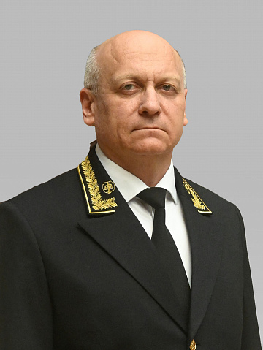
Постановление Совета Федерации Федерального Собрания Российской Федерации от 25 января 2023 г. № 1-СФ
Судебная коллегия по гражданским делам Верховного Суда Российской Федерации
Глазов Юрий Владимирович
Заместитель Председателя Верховного Суда Российской Федерации – председатель Судебной коллегии по гражданским делам Верховного Суда Российской Федерации
Кандидат юридических наук
Заслуженный юрист Российской Федерации
Высший квалификационный класс судьи
Постановление Совета Федерации Федерального Собрания Российской Федерации от 23 сентября 2020 г. № 392-СФ

Судебный состав по гражданским делам
Судебный состав по трудовым и социальным делам
Судебный состав по семейным делам и делам о защите прав детей

Судебный состав по гражданским делам
Асташов Сергей Васильевич
Судья
Председатель судебного состава
Кандидат юридических наук
Заслуженный юрист Российской Федерации
Высший квалификационный класс судьи
Родился 5 февраля 1966 г. в с.Иннокентьевка Партизанского района Красноярского края.
В 1990 году с отличием окончил Красноярский государственный университет по специальности правоведение.
1985-1987 г.г - служба в Вооруженных Силах.
С июля 1990 года - стажер прокуратуры Новоселовского района Красноярского края.
С мая 1991 года - следователь прокуратуры Новоселовского района Красноярского края.
С декабря 1992 года - народный судья Новоселовского районного народного суда Красноярского края.
С января 1997 года - судья Красноярского краевого суда.
С апреля 2004 года - заместитель председателя, первый заместитель председателя Красноярского краевого суда.
С апреля 2013 года - судья судебного состава по гражданским делам Судебной коллегии по гражданским делам Верховного Суда Российской Федерации.
С августа 2020 года - председатель судебного состава по гражданским делам Судебной коллегии по гражданским делам Верховного Суда Российской Федерации.
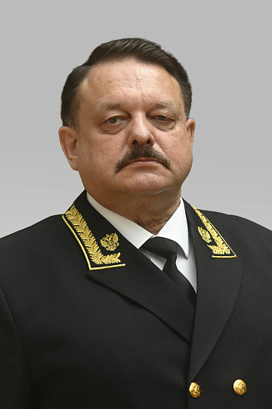
Постановление Совета Федерации Федерального Собрания Российской Федерации от 9 июля 2014 г. № 384-СФ

Момотов Виктор Викторович
Судья
Доктор юридических наук, профессор
Высший квалификационный класс судьи
Постановление Совета Федерации Федерального Собрания Российской Федерации от 9 июля 2014 г. № 384-СФ Утвержден членом Президиума Верховного Суда Российской Федерации Постановлением Совета Федерации Федерального Собрания Российской Федерации от 13 февраля 2019 г. № 20-СФ

Горшков Вячеслав Валерьевич
Судья
Заслуженный юрист Российской Федерации
Высший квалификационный класс судьи
Постановление Совета Федерации Федерального Собрания Российской Федерации от 9 июля 2014 г. № 384-СФ

Киселев Александр Петрович
Судья
Высший квалификационный класс судьи
Постановление Совета Федерации Федерального Собрания Российской Федерации от 9 июля 2014 г. № 384-СФ

Кротов Михаил Валентинович
Судья
Кандидат юридических наук, доцент
Заслуженный юрист Российской Федерации
Лауреат премии Президента РФ (2001) и премии Правительства РФ (2007) в области образования
Действительный государственный советник РФ 1 класса
Первый квалификационный класс судьи
Постановление Совета Федерации Федерального Собрания Российской Федерации от 24 июля 2020 г. № 313-СФ

Марьин Андрей Николаевич
Судья
Высший квалификационный класс
Постановление Совета Федерации Федерального Собрания Российской Федерации от 18 января 2017 г. № 2-СФ

Петрушкин Виталий Анатольевич
Судья
Первый квалификационный класс судьи
Постановление Совета Федерации Федерального Собрания Российской Федерации от 11 декабря 2024 года № 536-СФ

Рябзин Роман Александрович
Судья
Первый квалификационный класс судьи
Постановление Совета Федерации Федерального Собрания Российской Федерации от 7 февраля 2024 года № 6-СФ

Судебный состав по трудовым и социальным делам
Пчелинцева Людмила Михайловна
Судья
Председатель судебного состава
Доктор юридических наук, профессор
Заслуженный юрист Российской Федерации
Высший квалификационный класс судьи
Родилась 1 февраля 1957 года в п. Пограничный Приморского края.
В 1979 году окончила юридический факультет Дальневосточного государственного университета по специальности правоведение.
По окончании университета до 1980 года работала юрисконсультом Приморского треста рисоводческих совхозов.
С 1980 по 1988 годы была преподавателем в Дальневосточном политехническом институте г. Владивостока.
С 1990 по январь 2004 года работала преподавателем, старшим преподавателем, доцентом, профессором кафедры военной администрации и гражданско-правовых дисциплин, кафедры гражданского права Военного университета МО РФ.
С февраля 2004 года - судья Верховного Суда РФ.
Постановлением Совета Федерации Федерального Собрания РФ от 9 июля 2014 г. № 384-СФ назначена на должность судьи Судебной коллегии по гражданским делам Верховного Суда РФ, образованного в соответствие с Федеральным конституционным законом от 05.02.2014 N 3-ФКЗ (ред. от 21.07.2014) "О Верховном Суде Российской Федерации".
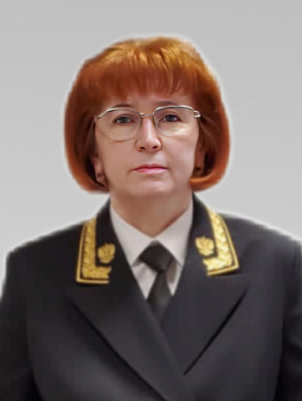
Постановление Совета Федерации Федерального Собрания Российской Федерации от 9 июля 2014 г. № 384-СФ

Вавилычева Татьяна Юрьевна
Судья
Кандидат юридических наук
Высший квалификационный класс судьи
Постановление Совета Федерации Федерального Собрания РФ от 9 июля 2014 г. № 384-СФ

Жубрин Михаил Александрович
Судья
Высший квалификационный класс судьи
Постановление Совета Федерации Федерального Собрания Российской Федерации от 9 декабря 2015 г. № 484-СФ

Фролкина Светлана Викторовна
Судья
Высший квалификационный класс судьи
Постановление Совета Федерации Федерального Собрания Российской Федерации от 9 июля 2014 г. № 384-СФ

Судебный состав по семейным делам и делам о защите прав детей
Москаленко Юрий Павлович
Судья
Председатель судебного состава
Член Совета судей Верховного Суда Российской Федерации
Высший квалификационный класс судьи
Родился 20 января 1974 г. в г. Свердловске.
В 1996 г. окончил Уральскую государственную юридическую академию (Свердловский юридический институт) по специальности правоведение.
С февраля 1996 г. следователь прокуратуры Верх-Исетского района г. Екатеринбурга.
С октября 1996 г. старший следователь прокуратуры г. Екатеринбурга.
С июля 1997 г. старший следователь отдела по расследованию убийств и бандитизма прокуратуры Свердловской области.
С ноября 2000 г. следователь по особо важным делам управления Генеральной прокуратуры Российской Федерации в Уральском федеральном округе.
С апреля 2005 г. судья Кировского районного суда г. Екатеринбурга.
С ноября 2009 г. судья, председатель судебного состава Свердловского областного суда.
С июля 2019 г. судья судебного состава по семейным делам и делам о защите прав детей Судебной коллегии по гражданским делам Верховного Суда Российской Федерации.
С октября 2021 г. председатель судебного состава по семейным делам и делам о защите прав детей Судебной коллегии по гражданским делам Верховного Суда Российской Федерации.
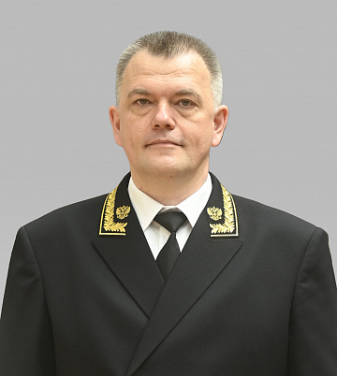
Постановление Совета Федерации Федерального Собрания Российской Федерации от 26 июня 2019 г. № 207-СФ

Горохов Борис Александрович
Судья
Кандидат юридических наук,
Заслуженный юрист Российской Федерации
Высший квалификационный класс судьи
Постановление Совета Федерации Федерального Собрания Российской Федерации от 9 июля 2014 г. № 384-СФ

Назаренко Татьяна Николаевна
Судья
Кандидат юридических наук, доцент
Высший квалификационный класс судьи
Постановление Совета Федерации Федерального Собрания Российской Федерации от 9 июля 2014 г. № 384-СФ

Рыженков Андрей Михайлович
Судья
Высший квалификационный класс судьи
Постановление Совета Федерации Федерального Собрания Российской Федерации от 9 декабря 2015 г. № 485-СФ

Юрьев Игорь Михайлович
Судья
Высший квалификационный класс судьи
Постановление Совета Федерации Федерального Собрания Российской Федерации от 3 июня 2015 г. № 191-СФ

Судебная коллегия по уголовным делам Верховного Суда Российской Федерации
Давыдов Владимир Александрович
Заместитель Председателя Верховного Суда Российской Федерации – председатель Судебной коллегии по уголовным делам Верховного Суда Российской Федерации
Доктор юридических наук
Заслуженный юрист Российской Федерации
Высший квалификационный класс судьи
Постановление Совета Федерации Федерального Собрания Российской Федерации от 25 марта 2020 г. № 100-СФ

Судебный состав докладчиков Президиума Верховного Суда Российской Федерации
1 судебный состав
2 судебный состав
3 судебный состав
4 судебный состав

Судебный состав докладчиков Президиума Верховного Суда Российской Федерации
Куменков Анатолий Викторович
Судья
Заслуженный юрист Российской Федерации
Высший квалификационный класс судьи
Постановление Совета Федерации Федерального Собрания Российской Федерации от 18 июня 2014 г. № 235-СФ

Хлебников Николай Леонидович
Судья
Заслуженный юрист Российской Федерации
Высший квалификационный класс судьи
Постановление Совета Федерации Федерального Собрания Российской Федерации от 18 июня 2014 г. № 235-СФ

1 судебный состав
Тимошин Николай Викторович
Судья
Председатель судебного состава
Член Президиума Верховного Суда Российской Федерации
Заслуженный юрист Российской Федерации
Высший квалификационный класс судьи
Родился 14 августа 1959 года в с. Жидкое Знаменского района Орловской области.
В 1987 г. окончил юридический факультет Воронежского государственного университета по специальности правоведение.
С 1987 г. - судья Знаменского районного суда Орловской области.
С 1989 г. - судья Орловского областного суда.
С 2001 г. - член президиума Орловского областного суда.
С 1994 по 2004 г.г. - председатель квалификационной коллегии судей Орловской области.
С 2004 г. - судья Верховного Суда Российской Федерации.
С 1 октября 2007 г. председатель судебного состава первой инстанции Судебной коллегии по уголовным делам Верховного Суда Российской Федерации.
С 7 августа 2014 г. председатель 1 судебного состава Судебной коллегии по уголовным делам Верховного Суда Российской Федерации.
С 25 декабря 2014 г. член Президиума Верховного Суда Российской Федерации.
Постановление Совета Федерации Федерального Собрания Российской Федерации от 18 июня 2014 г. № 235-СФ

Борисов Олег Владимирович
Судья
Кандидат юридических наук
Высший квалификационный класс судьи
Постановление Совета Федерации Федерального Собрания РФ от 26 октября 2016 года № 464-СФ

Дубовик Николай Павлович
Судья
Кандидат юридических наук
Высший квалификационный класс судьи
Постановление Совета Федерации Федерального Собрания Российской Федерации от 18 июня 2014 г. № 235-СФ

Зателепин Олег Кимович
Судья
Доктор юридических наук, профессор
Высший квалификационный класс судьи
Постановление Совета Федерации Федерального Собрания Российской Федерации от 18 июня 2014 г. № 235-СФ

Земсков Евгений Юрьевич
Судья
Высший квалификационный класс судьи
Постановление Совета Федерации Федерального Собрания Российской Федерации от 18 июня 2014 г. № 235-СФ

Шмотикова Светлана Анатольевна
Судья
Высший квалификационный класс судьи
Постановление Совета Федерации Федерального Собрания Российской Федерации от 17 декабря 2014 г. № 628-СФ

Эрдыниев Эдуард Борисович
Судья
Высший квалификационный класс судьи
Постановление Совета Федерации Федерального Собрания Российской Федерации от 18 июня 2014 г. № 235-СФ

2 судебный состав
Иванов Геннадий Петрович
Судья
Председатель судебного состава
Заслуженный юрист Российской Федерации
Высший квалификационный класс судьи
Имеет Благодарность Президента Российской Федерации за заслуги в укреплении законности, защите прав и интересов граждан, многолетнюю добросовестную работу, награжден медалью ордена «За заслуги перед Отечеством» 2 степени и медалью "За заслуги перед судебной системой Российской Федерации" 2 степени.
Родился 26 июня 1955 года в г. Новокузнецке Кемеровской области.
В 1977 году окончил Государственный университет им. В.В. Куйбышева по специальности правоведение. По окончании университета до 1978 года работал юрисконсультом межхозяйственной юридической группы в Орловском районе Ростовской области. С 1978 по 1980 годы являлся адвокатом Кемеровской областной коллегии адвокатов. Затем был назначен судьей Прокопьевского районного суда Кемеровской области. С 1984 по 1988 годы работал судьей Кемеровского областного суда, затем судьей Ростовского областного суда. С 1997 года - судья Верховного Суда РФ. Постановлением Совета Федерации ФС РФ № 235-СФ от 18 июня 2014 года назначен на должность судьи Судебной коллегии по уголовным делам Верховного Суда РФ, образованного в соответствие с Федеральным конституционным законом от 05.02.2014 N 3-ФКЗ (ред. от 21.07.2014) "О Верховном Суде Российской Федерации".
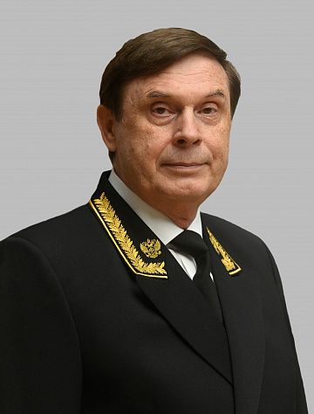
Постановление Совета Федерации Федерального Собрания Российской Федерации от 18 июня 2014 г. № 235-СФ

Абрамов Сергей Николаевич
Судья
Высший квалификационный класс судьи
Постановление Совета Федерации Федерального Собрания Российской Федерации от 18 июня 2014 г. № 235-СФ

Рудаков Евгений Витальевич
Судья
Первый квалификационный класс судьи
Постановление Совета Федерации Федерального Собрания Российской Федерации от 23 октября 2019 г. № 449-СФ

Лавров Николай Геннадиевич
Судья
Высший квалификационный класс судьи
Постановление Совета Федерации Федерального Собрания Российской Федерации от 18 июня 2014 г. № 235-СФ

Пейсикова Елена Владимировна
Судья
Кандидат юридических наук
Высший квалификационный класс судьи
Постановление Совета Федерации Федерального Собрания Российской Федерации от 25 июня 2014 г. № 262-СФ

Романова Татьяна Анатольевна
Судья
Высший квалификационный класс судьи
Постановление Совета Федерации Федерального Собрания Российской Федерации от 18 июня 2014 г. № 235-СФ

3 судебный состав
Зеленин Сергей Рэмович
Судья
Председатель судебного состава
Высший квалификационный класс судьи
Родился 30 сентября 1963 г. в г. Туле.
В 1986 году окончил Московский государственный университет имени М.В. Ломоносова по специальности правоведение.
С марта 1986 года - стажер помощника прокурора Ленинского района прокуратуры Тульской области.
С марта 1987 года - помощник прокурора Ленинского района прокуратуры Тульской области.
С сентября 1987 года - прокурор отдела по надзору за рассмотрением уголовных дел в судах прокуратуры Тульской области.
С июня 1990 года - следователь прокуратуры, старший следователь прокуратуры, помощник прокурора, старший помощник прокурора, заместитель прокурора прокуратуры Пролетарского района г. Тулы.
С апреля 1995 года - судья Тульского областного суда.
С ноября 2005 года - судья Верховного Суда Российской Федерации.
С августа 2020 года - председатель 3 судебного состава Судебной коллегии по уголовным делам Верховного Суда Российской Федерации.
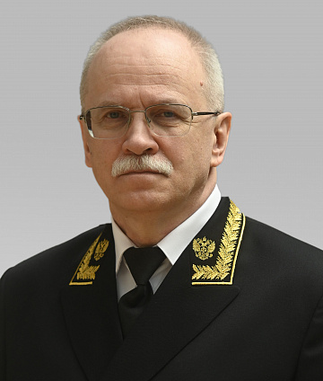
Постановление Совета Федерации Федерального Собрания Российской Федерации от 18 июня 2014 г. № 235-СФ

Боровиков Владимир Петрович
Судья
Высший квалификационный класс судьи
Постановление Совета Федерации Федерального Собрания Российской Федерации от 18 июня 2014 г. № 235-СФ

Ермолаева Татьяна Александровна
Судья
Высший квалификационный класс судьи
Постановление Совета Федерации Федерального Собрания Российской Федерации от 18 июня 2014 г. № 235-СФ

Зыкин Василий Яковлевич
Судья
Высший квалификационный класс судьи
Постановление Совета Федерации Федерального Собрания Российской Федерации от 25 декабря 2014 г. № 643-СФ

Русаков Владимир Владимирович
Судья
Высший квалификационный класс судьи
Постановление Совета Федерации Федерального Собрания Российской Федерации от 18 июня 2014 г. № 235-СФ

Шамов Алексей Викторович
Судья
Высший квалификационный класс судьи
Постановление Совета Федерации Федерального Собрания Российской Федерации от 18 июня 2014 г. № 235-СФ

Фаргиев Ибрагим Аюбович
Судья
Заслуженный юрист Российской Федерации
Доктор юридических наук, профессор
Высший квалификационный класс судьи
Постановление Совета Федерации Федерального Собрания Российской Федерации от 14 декабря 2022 г. № 590-СФ

4 судебный состав
Безуглый Николай Павлович
Судья
Председатель судебного состава
Высший квалификационный класс судьи
Родился 29 декабря 1963 года в с.Сергиевка Краснояружского района Белгородской области.
В 1990 году окончил Харьковский юридический институт по специальности правоведение.
С 1990 года - помощник прокурора прокуратуры Грайворонского района Белгородской области.
С 1993 года - судья Свердловского районного суда г.Белгорода.
С 1996 года - судья Белгородского областного суда.
С 2005 года - исполняющий обязанности заместителя председателя Белгородского областного суда.
С 2006 года - заместитель председателя Белгородского областного суда.
С 2010 года судья Верховного Суда Российской Федерации.
С 7 августа 2014 года председатель 4 судебного состава Судебной коллегии по уголовным делам Верховного Суда Российской Федерации.
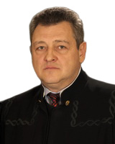
Постановление Совета Федерации Федерального Собрания Российской Федерации от 18 июня 2014 г. № 235-СФ

Карлин Алексей Петрович
Судья
Первый квалификационный класс судьи
Постановление Совета Федерации Федерального Собрания Российской Федерации от 17 июля 2024 г. № 226-СФ

Кочина Ирина Геннадьевна
Судья
Высший квалификационный класс судьи
Постановление Совета Федерации Федерального Собрания Российской Федерации от 29 апреля 2015 г. № 146-СФ

Сабуров Дмитрий Энгельсович
Судья
Высший квалификационный класс судьи
Постановление Совета Федерации Федерального Собрания Российской Федерации от 18 июня 2014 г. № 235-СФ

Таратута Игорь Викторович
Судья
Высший квалификационный класс судьи
Постановление Совета Федерации Федерального Собрания Российской Федерации от 18 июня 2014 г. № 235-СФ

Хомицкая Татьяна Павловна
Судья
Высший квалификационный класс судьи
Постановление Совета Федерации Федерального Собрания Российской Федерации от 18 июня 2014 г. № 235-СФ

Червоткин Александр Сергеевич
Судья
Кандидат юридических наук
Заслуженный юрист Российской Федерации
Высший квалификационный класс судьи
Постановление Совета Федерации Федерального Собрания Российской Федерации от 18 июня 2014 г. № 235-СФ

Судебная коллегия по экономическим спорам Верховного Суда Российской Федерации
Иваненко Юрий Григорьевич
Заместитель Председателя Верховного Суда Российской Федерации – председатель Судебной коллегии по экономическим спорам Верховного Суда Российской Федерации
Кандидат юридических наук
Заслуженный юрист Российской Федерации
Высший квалификационный класс судьи
Постановление Совета Федерации Федерального Собрания Российской Федерации от 17 июля 2024 г. №225-СФ

1 судебный состав
2 судебный состав
3 судебный состав

1 судебный состав

Шилохвост Олег Юрьевич
Судья
Председатель Судебного состава
Доктор юридических наук
Высший квалификационный класс судьи
Постановление Совета Федерации Федерального Собрания Российской Федерации от 25 июня 2014 г. № 263-СФ

Букина Ирина Александровна
Судья
Высший квалификационный класс судьи
Постановление Совета Федерации Федерального Собрания РФ от 17 декабря 2014 г. № 626-СФ

Зарубина Елена Николаевна
Судья
Высший квалификационный класс судьи
Постановление Совета Федерации Федерального Собрания Российской Федерации от 25 июня 2014 г. № 263-СФ

Капкаев Денис Владимирович
Судья
Высший квалификационный класс судьи
Постановление Совета Федерации Федерального Собрания Российской Федерации от 25 июня 2014 г. № 263-СФ

Кирейкова Галина Геннадьевна
Судья
Высший квалификационный класс судьи
Постановление Совета Федерации Федерального Собрания Российской Федерации от 25 июня 2014 г. № 263-СФ

Корнелюк Екатерина Сергеевна
Судья
Высший квалификационный класс судьи
Постановление Совета Федерации Федерального Собрания Российской Федерации от 29 июня 2016 г. № 285-СФ

Ксенофонтова Надежда Александровна
Судья
Заслуженный юрист Российской Федерации
Высший квалификационный класс судьи
Постановление Совета Федерации Федерального Собрания Российской Федерации от 25 июня 2014 г. № 263-СФ

Разумов Иван Васильевич
Судья
Высший квалификационный класс судьи
Постановление Совета Федерации Федерального Собрания Российской Федерации от 25 июня 2014 г. № 263-СФ

Самуйлов Сергей Владимирович
Судья
Высший квалификационный класс судьи
Постановление Совета Федерации Федерального Собрания Российской Федерации от 25 июня 2014 г. № 263-СФ

2 судебный состав
Попов Владимир Валентинович
Судья
Председатель судебного состава
Кандидат юридических наук
Высший квалификационный класс судьи
Родился 16 марта 1967 года в г. Саратове.
В 1992 году окончил Саратовский ордена «Знак Почета» юридический институт им. Д.И. Курского (с отличием) по специальности правоведение.
С апреля 1993 года - юрисконсульт, заместитель начальника юридической службы Управления Приволжской железной дороги.
С ноября 1996 года - заместитель начальника Правового управления, заместитель начальника юридического управления Министерства путей сообщения России.
С июля 2004 года - судья Девятого арбитражного апелляционного суда.
С июля 2011 года - судья Высшего Арбитражного Суда Российской Федерации.
С августа 2014 года - судья Верховного Суда Российской Федерации 2 судебного состава Судебной коллегии по экономическим спорам.
С октября 2020 года - председатель 2 судебного состава Судебной коллегии по экономическим спорам Верховного Суда Российской Федерации.
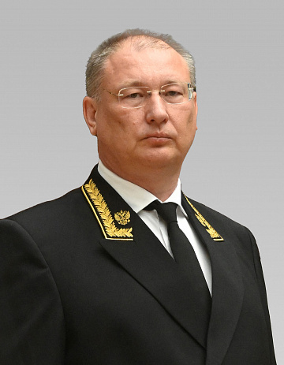
Постановление Совета Федерации Федерального Собрания Российской Федерации от 25 июня 2014 г. № 263-СФ

Борисова Елена Евгеньевна
Судья
Кандидат юридических наук, доцент
Высший квалификационный класс судьи
Постановление Совета Федерации Федерального Собрания РФ от 25 июня 2014 г. № 263-СФ

Грачева Ирина Леонидовна
Судья
Высший квалификационный класс судьи
Постановление Совета Федерации Федерального Собрания РФ от 29 апреля 2015 г. № 145-СФ

Попова Галина Геннадьевна
Судья
Высший квалификационный класс судьи
Постановление Совета Федерации Федерального Собрания Российской Федерации от 25 июня 2014 г. № 263-СФ

Хатыпова Рамзия Асгатовна
Судья
Высший квалификационный класс судьи
Постановление Совета Федерации Федерального Собрания Российской Федерации от 25 мая 2016 г. № 199-СФ

Чучунова Наталья Сергеевна
Судья
Доктор юридических наук
Высший квалификационный класс судьи
Постановление Совета Федерации Федерального Собрания Российской Федерации от 29 апреля 2015 г. № 147-СФ

3 судебный состав
Якимов Алексей Александрович
Судья
Председатель судебного состава
Кандидат юридических наук
Высший квалификационный класс судьи
Родился в 1980 году в городе Чите.
В 2002 году с отличием окончил Читинский государственный университет по специальности «Юриспруденция».
Решением диссертационного совета Российской академии государственной службы при Президенте Российской Федерации от 23 декабря 2005 года присуждена ученая степень «кандидат юридических наук».
Трудовую деятельность начал в органах прокуратуры Российской Федерации.
С 2002 года занимал должность государственной гражданской службы в аппарате Арбитражного суда Читинской области.
С января 2008 года по январь 2017 года занимал последовательно должности судьи, председателя судебного состава, заместителя председателя Арбитражного суда Читинской области и Арбитражного суда Забайкальского края, осуществлял полномочия председателя Арбитражного суда Забайкальского края.
С января 2017 года по январь 2023 года занимал должность заместителя председателя Арбитражного суда Центрального округа.
Постановлением Совета Федерации Федерального Собрания Российской Федерации от 25 января 2023 года № 2-СФ назначен судьей Верховного суда Российской Федерации.
С июня 2024 года – член Апелляционной коллегии Верховного Суда Российской Федерации.
С октября 2024 года – председатель 3 судебного состава Судебной коллегии по экономическим спорам Верховного Суда Российской Федерации.
Постановление Совета Федерации Федерального Собрания Российской Федерации от 25 января 2023 г. № 2-СФ
Антонова Марина Коммунаровна
Судья
Высший квалификационный класс судьи
Постановление Совета Федерации Федерального Собрания РФ от 23 марта 2016 г. № 96-СФ

Завьялова Татьяна Владимировна
Судья
Высший квалификационный класс судьи
Постановление Совета Федерации Федерального Собрания Российской Федерации от 25 июня 2014 г. № 263-СФ

Першутов Анатолий Геннадьевич
Судья
Кандидат юридических наук
Заслуженный юрист Российской Федерации
Высший квалификационный класс судьи
Постановление Совета Федерации Федерального Собрания Российской Федерации от 25 июня 2014 г. № 263-СФ

Пронина Марина Владимировна
Судья
Высший квалификационный класс судьи
Постановление Совета Федерации Федерального Собрания Российской Федерации от 25 июня 2014 г. № 263-СФ

Тютин Денис Владимирович
Судья
Кандидат юридических наук
Высший квалификационный класс судьи
Постановление Совета Федерации Федерального Собрания Российской Федерации от 20 апреля 2016 г. № 141-СФ

Судебная коллегия по делам военнослужащих Верховного Суда Российской Федерации
Хомчик Владимир Владимирович
Заместитель Председателя Верховного Суда Российской Федерации – председатель Судебной коллегии по делам военнослужащих Верховного Суда Российской Федерации
Кандидат юридических наук
Заслуженный юрист Российской Федерации
Высший квалификационный класс судьи
Постановление Совета Федерации Федерального Собрания Российской Федерации от 25 марта 2020 г. № 105-СФ

Судебный состав по делам военнослужащих Верховного Суда
Крупнов Игорь Владимирович
Председатель судебного состава Судья Член Совета судей Верховного Суда Российской Федерации
Кандидат юридических наук Высший квалификационный класс судьи
Родился 2 июля 1965 года в городе Владимире.
В 1986 году – с отличием окончил Львовское высшее военно-политическое училище,
с 1986 года – начальник клуба войсковой части полевая почта 78673,
с 1987 года – секретарь комсомольской организации войсковой части полевая почта 26342,
с 1988 года – секретарь партийной организации войсковой части полевая почта 26342,
в 1993 году – с отличием и золотой медалью окончил военно-юридический факультет Военного института Министерства обороны Российской Федерации по специальности правоведение,
с 1993 года – член военного суда Нижегородского гарнизона (без права рассмотрения судебных дел),
с 1994 года – начальник канцелярии военного суда Северного флота,
с 1995 года – член военного суда Североморского гарнизона,
с 1997 года – заместитель председателя Североморского гарнизонного военного суда,
с 1999 года – судья Северного флотского военного суда,
с 2004 года – председатель судебного состава Северного флотского военного суда,
с 2005 года – заместитель председателя Северо-Кавказского окружного военного суда, председатель судебной коллегии по гражданским делам,
с 2007 года – судья Верховного Суда Российской Федерации,
с 2014 года – председатель судебного состава Судебной коллегии по делам военнослужащих Верховного Суда
Постановление Совета Федерации Федерального Собрания Российской Федерации от 18 июня 2014 г. № 236-СФ

Воронов Александр Владимирович
Судья
Заслуженный юрист Российской Федерации
Высший квалификационный класс судьи
Постановление Совета Федерации Федерального Собрания Российской Федерации от 18 июня 2014 г. № 235-СФ

Дербилов Олег Анатольевич
Судья
Высший квалификационный класс судьи
Постановление Совета Федерации Федерального Собрания Российской Федерации от 28 октября 2015 г. № 398-СФ

Замашнюк Александр Николаевич
Судья
Высший квалификационный класс судьи
Постановление Совета Федерации Федерального Собрания Российской Федерации от 18 июня 2014 г. № 236-СФ

Сокерин Сергей Григорьевич
Судья
Высший квалификационный класс судьи
Постановление Совета Федерации Федерального Собрания Российской Федерации от 18 июня 2014 г. № 236-СФ

Дисциплинарная коллегия Верховного Суда Российской Федерации
Рудаков Сергей Валентинович
Заместитель Председателя Верховного Суда Российской Федерации – председатель Дисциплинарной коллегии
Заслуженный юрист Российской Федерации
Высший квалификационный класс судьи
Постановление Совета Федерации Федерального Собрания Российской Федерации от 11 декабря 2019 г. № 555-СФ

Абрамов Сергей Николаевич
Судья
Высший квалификационный класс судьи
Постановление Совета Федерации Федерального Собрания Российской Федерации от 18 июня 2014 г. № 235-СФ

Шилохвост Олег Юрьевич
Судья
Председатель Судебного состава
Доктор юридических наук
Высший квалификационный класс судьи
Родился в 1966 году в городе Москве.
В 1995 году окончил Московскую государственную юридическую академию по специальности «юриспруденция» (диплом с отличием), в 1999 году - аспирантуру при Институте законодательства и сравнительного правоведения при Правительстве Российской Федерации.
С 1994 года по 2009 год - на научной работе в Исследовательском центре частного права при Президенте Российской Федерации, с 2000 года - в должности начальника отдела научной экспертизы законопроектов.
С 2009 года по 2014 год - судья Высшего Арбитражного Суда Российской Федерации, член Судебной коллегии по рассмотрению споров, возникающих из гражданских и иных правоотношений.
С 2012 года по 2016 год – заместитель председателя Высшей экзаменационной комиссии по приему квалификационного экзамена на должность судьи.
Постановлением Совета Федерации федерального Собрания Российской федерации от 25 июня 2014 года № 263-СФ назначен на должность судьи Судебной коллегии по экономическим спорам Верховного Суда Российской Федерации с 6 августа 2014 года.
С июня 2023 года – член Дисциплинарной коллегии Верховного Суда Российской Федерации.
С октября 2024 года - председатель 1 судебного состава Судебной коллегии по экономическим спорам Верховного Суда Российской Федерации.

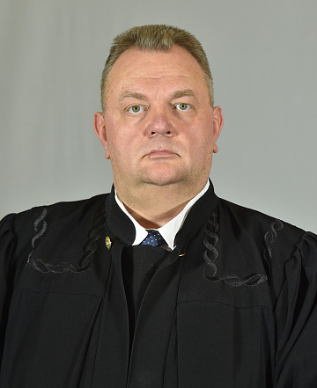
Постановление Совета Федерации Федерального Собрания Российской Федерации от 25 июня 2014 г. № 263-СФ

Борисов Олег Владимирович
Судья
Кандидат юридических наук
Высший квалификационный класс судьи
Постановление Совета Федерации Федерального Собрания РФ от 26 октября 2016 года № 464-СФ

Дербилов Олег Анатольевич
Судья
Высший квалификационный класс судьи
Постановление Совета Федерации Федерального Собрания Российской Федерации от 28 октября 2015 г. № 398-СФ

Жубрин Михаил Александрович
Судья
Высший квалификационный класс судьи
Постановление Совета Федерации Федерального Собрания Российской Федерации от 9 декабря 2015 г. № 484-СФ

Кириллов Вячеслав Сергеевич
Судья
Высший квалификационный класс судьи
Постановление Совета Федерации Федерального Собрания Российской Федерации от 9 июля 2014 г. № 384-СФ

